浙江大学城市学院实验报告
课程名称 跨平台脚本开发技术
实验项目名称 实验二 函数
学生姓名 吴成洋 专业班级 软件工程1404 学号 31401417
实验成绩 指导老师（签名 ） 日期
注意：
- 务请保存好各自的源代码，已备后用。
- 请把作业保存为pdf上传到BB平台，请务必在截止日期前提交。
实验目的：
- 掌握函数的定义与使用；
- 理解闭包。
实验内容：
1、教材p38 习题1,2,3。（必做）
2、运行p.30 调用栈 chicken egg 函数。（必做）
2.1请修改程序，记录并显示在溢出前最多可以相互调用次数
2.2请给程序添加 不同个数，不同类型的参数
2.3参数个数的变化对调用次数的影响
2.4参数类型对调用次数的影响
2.5假设一个 Number 占用 8 字节，请估计调用栈的大小
var called = 0; function egg(a,b,c) {
called = called + 1 ; chicken(a,b,c); }; console.log(called);
3、运行p33 findSolution程序（选做）
3.1 请修改程序计算出 1-100内 调用深度最大的 数字
3.2 画出该数字 p.34 的调用图
4、递归实现考拉兹猜想 Collatz conjecture（选做）
任取一个自然数，如果它是偶数，我们就把它除以2，如果它是奇数，我们就把它乘3再加上1。在这样一个变换下，我们就得到了一个新的自然数。如果反复使用这个变换，我们就会得到一串自然数。 比如说我们先取5，首先我们得到3*5+1=16，然后是16/2=8，接下去是4，2和1，由1我们又得到4，于是我们就陷在4→2→1这个循环中了。 再举个例子，最开始的数取7，我们得到下面的序列：7→22→11→34→17→52→26→13→40→20→10→5→16→8→4→2→1这次复杂了一点，但是我们最终还是陷在4→2→1这个循环中。
4.1 请编程 给出一个数字，输出考拉兹序列
4.2 请输出 1-100间 考拉兹序列最长的数字
5、理解 第一级对象 First Class Object 4 条特点（必做）
5.1写出代码，在代码中用注释说明 是哪条特点
6、理解p.31 闭包（必做）
6.1写一个 function makeAccount(n) 程序
var account = makeAccount(100); account(10); //给帐号存钱
account(-10); //给帐号扣钱
account(); //显示当前账户余额
6.2 采用部分应用技术,支持多个币种 'RMB' 'EURO' '$'

var rmbAccount = makeAccount('RMB'); var account = rmbAccount(10);
7、理解 纯函数和副作用函数的区别,写出一个纯函数（数学函数）和有副作用的函数（访问外面变量，修改外部变量，输入输出）。（必做）
7.1 说明使用纯函数的好处
8、请举例说明 原始值类型 Number String Boolean 比较与 复合类型 [] {} 比较的不同。（必做）

9、学习es6 函数部分（http://es6.ruanyifeng.com/#docs/function）（选做）
10、学习使用帮助手册devdocs（http://devdocs.io/）（选做）
10.1查找帮助，配置(enable) 帮助文件
10.2 将帮助文档下载到本地
实验步骤：
1、
1.1
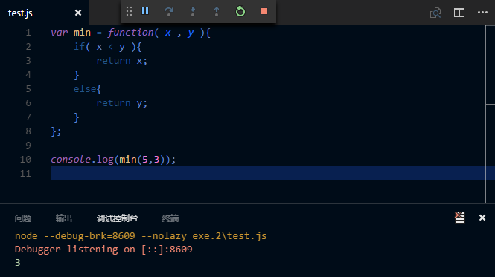
1.2
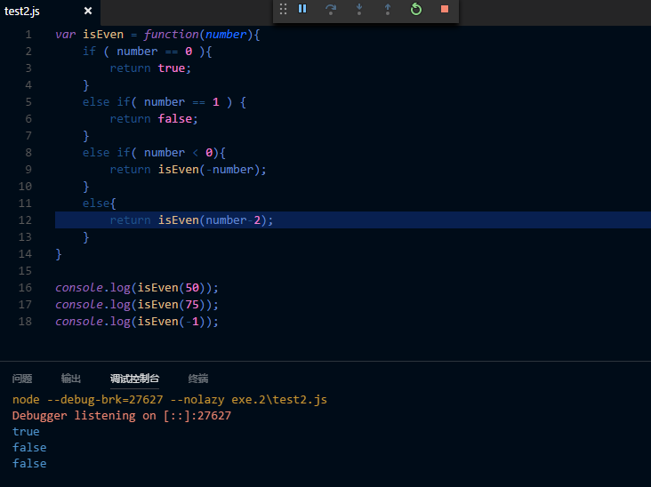
1.3
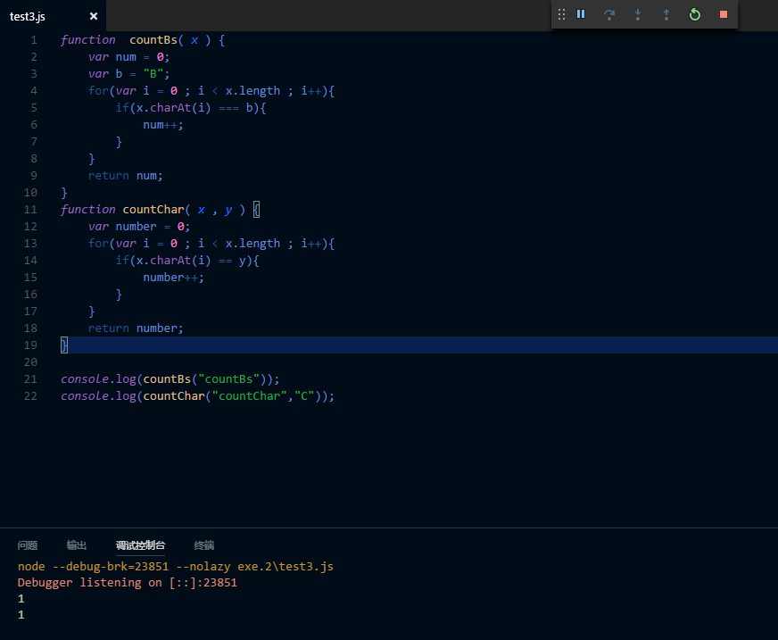
2、
2.1
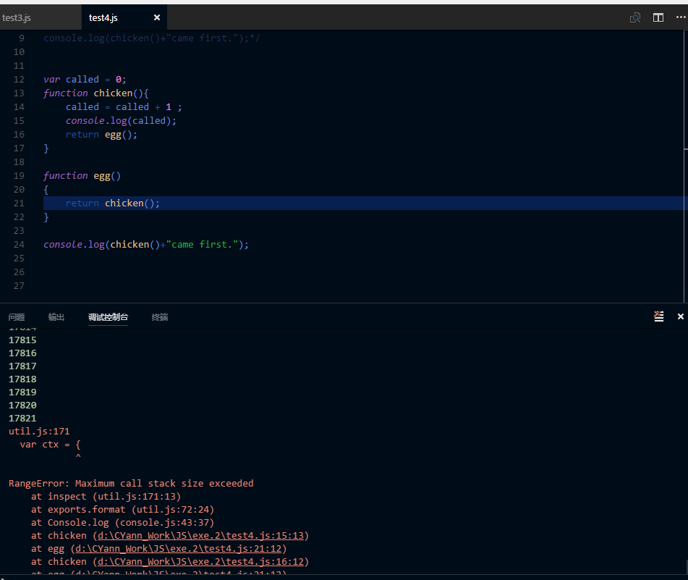
2.2
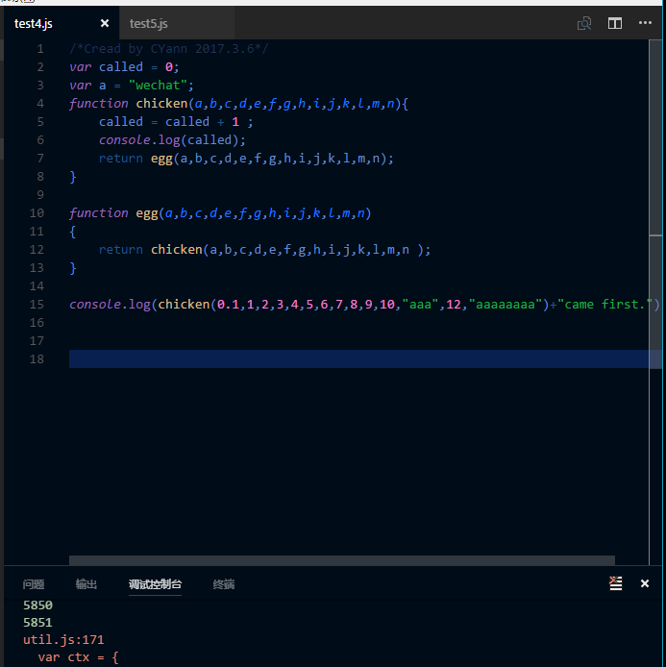
2.3
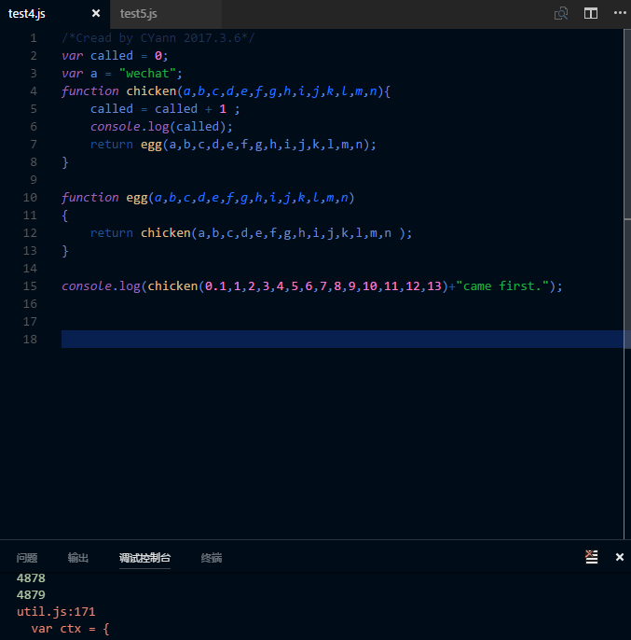
2.4
8*13*4879/1024=495

3、
4、
5、
第一级对象 First Class Object
某种编程结构，构造子Constructor，支持如下特性，被称为 第一级对象

- 赋值给变量
- 放置于数据结构
- 作为参数传递给其他函数
- 作为函数返回值
5.1、
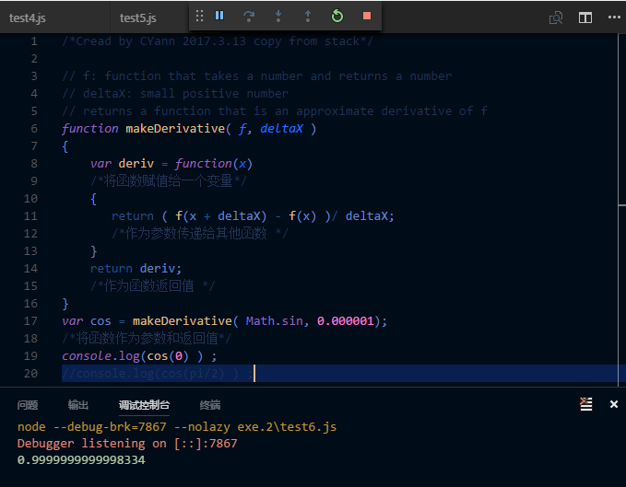

6、
6.1、
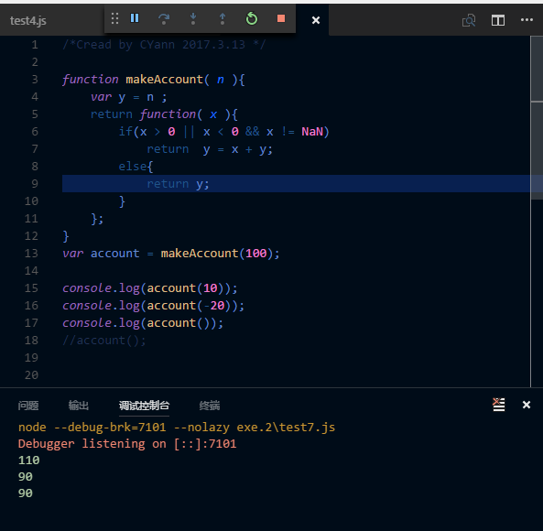
6.2、
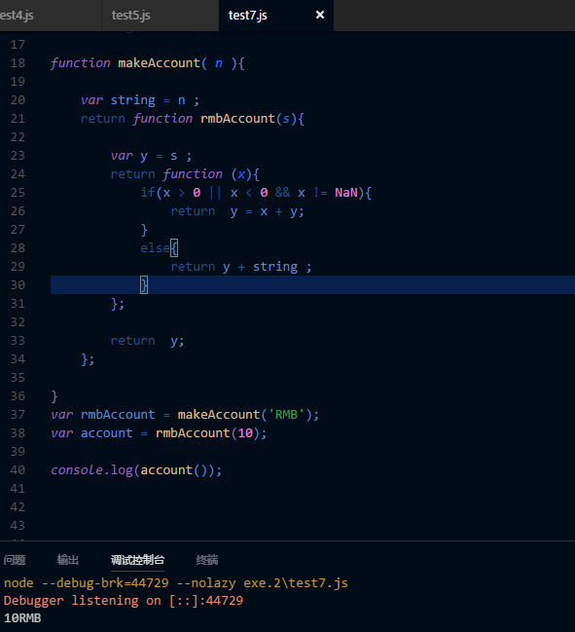
7、
纯函数(PureFunction)是这样一种函数——输入输出数据流全是显式(Explicit)的。
显式(Explicit)的意思是，函数与外界交换数据只有一个唯一渠道——参数和返回值；函数从函数外部接受的所有输入信息都通过参数传递到该函数内部；函数输出到函数外部的所有信息都通过返回值传递到该函数外部
非纯函数 ( Impure Function )
与之相反。 隐式（Implicit）的意思是，函数通过参数和返回值以外的渠道，和外界进行数据交换。比如读取/修改全局变量，都叫作以隐式的方式和外界进行数据交换。
引用透明 ( Referential Transparent )
引用透明的概念与函数的副作用相关，且受其影响。 如果程序中两个相同值得表达式能在该程序的任何地方互相替换，而不影响程序的动作，那么该程序就具有引用透明性。它的优点是比非引用透明的语言的语义更容易理解，不那么晦涩。纯函数式语言没有变量，所以它们都具有引用透明性。
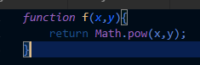

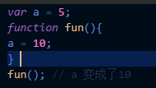
7.1、
纯函数的好处：
一是不必为函数命名，避免了污染全局变量； 二是IIFE内部形成了一个单独的作用域，可以封装一些外部无法读取的私有变量。
8、
原始值类型 Number String Boolean复合类型有函数，数组，类，为对象类型
JS基本数据类型的变量存放的是基本类型数据的实际值；而引用数据类型的变量保存对它的引用，即指针
9、
10、

